לשכת השמאים גאה להציג:
השתלמות מקצועית -שמאות מקרקעין בעולם ההתחדשות עירונית
במלון רויאל ים המלח בתאריכים 22-24/6/2017, ימים חמישי – שבת
מלון רויאל ים המלח הינו מלון ברמת אירוח גבוהה ויוקרתית. במלון 400 חדרים גדולים ומרווחים. כל החדרים מצוידים במסך טלוויזיה LCD, כספת אישית, ערכת קפה ומיני בר. ספא ים המלח מציע בריכת מי ים המלח מקורה ומחוממת, ג'קוזי, סאונה יבשה ובריכת מים מתוקים. לרשות אורחי המלון חוף ים ציבורי בו מיטות שיזוף, שמשיות ושירות מגבות העומדים לרשות אורחי המלון
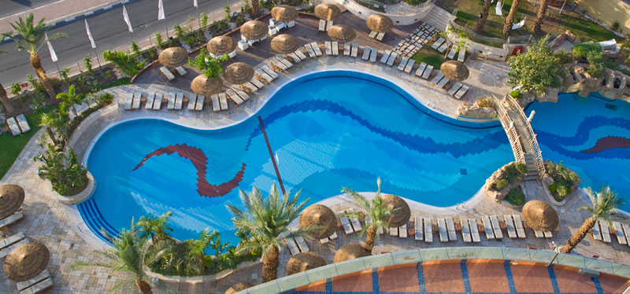
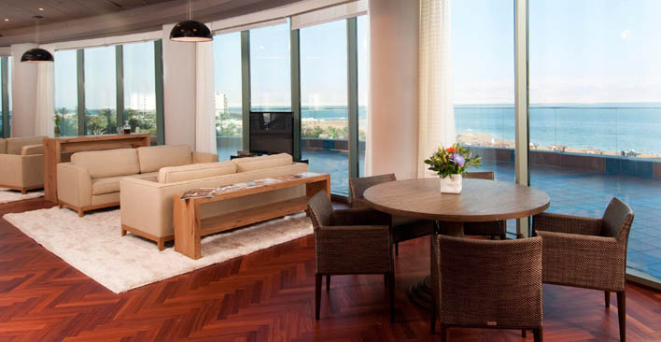
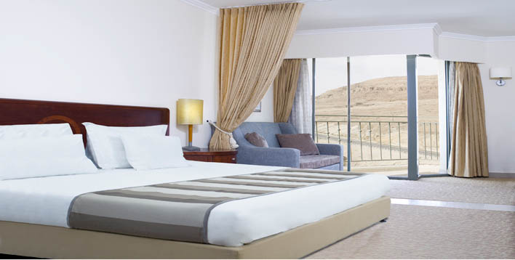
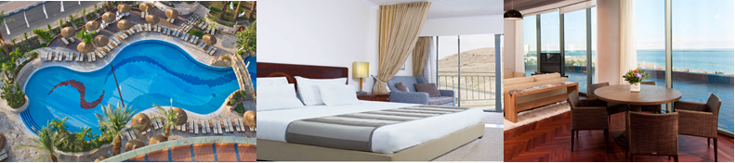
הכנס כולל הרצאות מקצועיות אשר יתקיימו באולם הכנסים של המלון, להלן התוכנית:

יום חמישי 22.6.2017
14:00 הגעה וכיבוד קל
15:00 קבלת חדרים
18:00 ארוחת ערב במלון
20:00 עד 21:00: הרצאה מקצועית
יום שישי 23.6.2017
09:00 ארוחת בוקר במלון
10:00 יציאה מלובי המלון לטיול ג'יפים (דרגת קושי: קל. נסיעה דרומה מים המלח, ביקור קצר אצל אשת לוט והמשך אל מישור עמיעז, נחל סדום ו"גן הפסלים". משך הטיול: כשעתיים)
12:00 חזרה למלון וכיבוד קל
13:00 עד 14: הרצאה מקצועית
18:00 ארוחת ערב
יום שבת 24.6.2017
09:00 ארוחת בוקר במלון
** זמן חופשי
מוצ"ש עזיבת חדרים

*** האירוח הינו על בסיס חצי פנסיון.
*** ייתכנו שינויים בלוח הזמנים.

פרטים אישיים:

שם פרטי _____________ שם משפחה_____________ ת.ז __________________

כתובת _________________________ עיר_______________ מיקוד___________

טלפון נייד ________________ בית ________ אימייל______________________

שם מקום העבודה ______________טלפון משרד ___________ פקס ___________

אבקש להוציא חשבונית ע"ש :_______________________________________

מחירי האירוח:

הרכב חדר | עלות בש"ח
- זוג | 2850 ₪
- יחיד בחדר | 2380 ₪
- זוג + 1 ילד (2-12) בחדר הורים | 3555 ₪
- זוג + 2 ילדים (2-12) בחדר הורים | 4015 ₪
- זוג + 3 ילדים (2-12) ב-2 חדרים | 5235 ₪

*** המחירים כוללים מע"מ כחוק.

בקשות מיוחדות (בגדר בקשה בלבד ומותנות באישור המלון):
- מיטת תינוק
- מבקש/ת להיות בסמיכות לאורח/ת ______________

רישום וביצוע הזמנה:
רישום במזכירות הלשכה: שמאי חבר לשכה / נספחים 100 ₪
שמאי שאינו חבר לשכה 400 ₪

ביצוע הזמנה - חברת "קשרי תעופה בע"מ"

שם בעל הכרטיס _________________________ מספר ת.ז _____________________
סוג הכרטיס: דיינרס / ויזה / ישראכרט / אמריקן אקספרס (הקף בעיגול)
מעוניין/ת ב _____ תשלומים חודשיים (עד 2 תשלומים ללא ריבית)
מס' כרטיס: _______/ ________/ _______ / ______ בתוקף עד ___________
3 ספרות בגב כרטיס _____________

תנאי ביטול:

הודעות על שינוי ו/או ביטול יתקבלו בהודעה בכתב בלבד באמצעות פקס: 03-6388829 או במייל avital.gadashevich@aviation-links.co.il . באחריות הנרשם לוודא הגעת ההודעה מול מוקד הרישום. על פי חוק הגנת הצרכן, ניתן לבטל את העסקה בתוך 14 יום מיום ביצועה וזאת בתנאי שהביטול יעשה מעל ל-7 ימים טרם מועד הכנס. על ביטול במסגרת זו יגבו דמי ביטול בסך של 100 ₪ לאדם.
מעבר לכך יחולו התנאים הבאים:
מה 10.06.2017 ועד ה 15.06.2017 יגבו דמי ביטול של 50% מערך ההזמנה.
מה 15.07.2017 ועד מועד הכנס יגבו דמי ביטול מלאים

הרישום ייערך עד לתאריך 11/6/2016 ע"ב כל הקודם זוכה.
כללי:
- אישור הרשמה ישלח עד לתאריך 15.6.17 לכתובת הדואר האלקטרוני שציינתם בתחילת הרישום.
- אנא וודאו שהכתובת רשומה בצורה ברורה וללא טעויות.
- ההזמנה תאושר אך ורק לטפסים אשר הגיעו עם פרטי אמצעי התשלום, טפסים ללא אמצעי תשלום לא יאושרו.
- חשבונית מס/קבלה תישלח לכתובת הדואר אלקטרוני שציינתם בתחילת הרישום.
- מספר החדרים המוקצים לנו במלון מוגבל. כל הקודם זוכה.

משרד רישום הנופש:
המשרד עומד לרשותכם בימים א'–ה' בין השעות 16:00–09:30
טלפון: 03-5209040 פקס: 03-6388829 מייל: avital.gadashevich@aviation-links.co.il

בברכת כנס מוצלח!

מטי לשם - יו״ר ועדת השתלמויות
נעם בנימיני - יו״ר ועדת התחדשות עירונית

